OPIS PROJEKTA ZA UČITELJA
Cameleon z Arduino uno

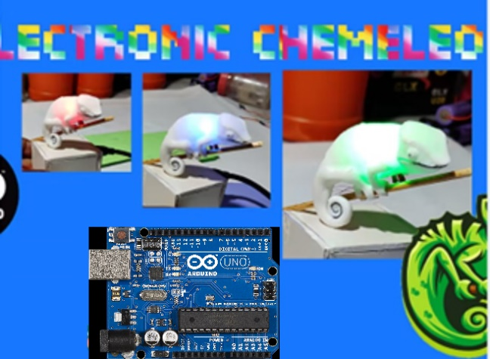

Problem: model, ki prikazuje delovanje prilagajanje barve kože kameleona barvi okolice
Predhodno znanje: učenci poznajo osnove 3D modeliranja v programu SketchUp

Modulacija: 3D model kameleona s terarijem, osvetljevanje terarija z dodatno led diodo v osnovnih barvah.
Izdelati 3D risbo v SketchUp po video – vodiču (ali le tega prenesti s spletne strani thingiverse: https://www.thingiverse.com/thing:628911)
V primeru zelo resnega pomanjkanja časa: kameleona izdelali le iz paus papirja s pomočjo natisnjenega načrta (brez 3D modeliranja).
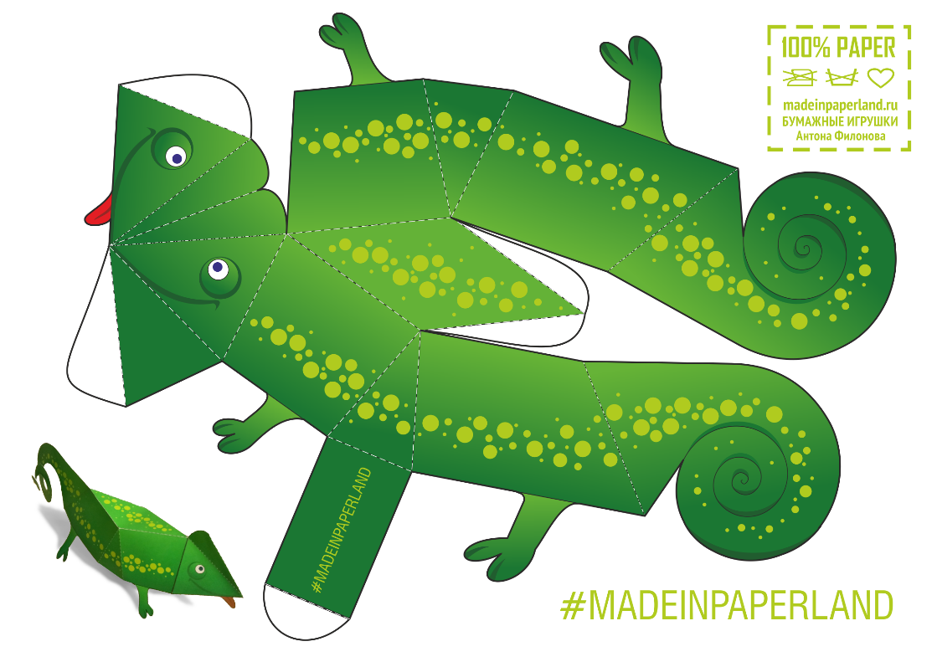

V primeru 3D modeliranja kameleona s pomočjo video – vodiča naj učenci izberejo najboljšo 3D risbo in sodelujejo pri urejanju nastavitev tiskanja. Občasno naj tudi nadzorujejo 3D tiskanje. Kameleonu je potrebno namreč natisniti samo zunanjo lupino. Notranjost kameleona naj bo votla. Vnaprej je poptrebno seveda natisniti toliko lupin 3D risbe kamelonov s spletne strain thingiverse, kolikor skupin učencev načrtujemo izvesti.
Zatem je potrebno izdelati ohišje terarija iz papirnih gradiv po načrtu, v katerega lahko vstavimo tudi nekja zelenja, kamenčkov in vejo, .,.. .

Sledi naj sestavljanje vezja po nalogah z arduinom. Tukaj nam bodo za prvi dve nalogi zelo prav prišla navodila za prve korake za delo z arduinom od g. Demšarja (seminar).
Naloge si sledijo po zahtevnosti:
- električni krog z upornikom in diodo (navadno belo)
- elekktrični krog s tremi barvnimi diodami (rdečo, zeleno, modro)
- električni krog z rgb diodo
- električni krog z barvnim senzorjem in izpisovanjem vrednoti barvnih komponent ob različnih barvah okolice (npr.: sezsor osvetljujemo s svetlobo ročne svetilke, ki jo pokrivamo z različnimi barvnimi filtri v osnovnih barvah)
- električni krog s rgb diodo in barvnim senzorjem
- električni krog z rgb diodo, barvnim senzorjem in uporabo natisnjene 3D lupine kameleona v prosojni barvi v izdelanem terariju
- zgornjemu električnemu krogu lahko dodamo še en električni krog z led diodo, s katero nadomestimo barvno svetlobo z ročne svetilke, prižiganje je lahko v naključnih osnovnih barvah za nekaj sekund

Shema osnovnega vezja:
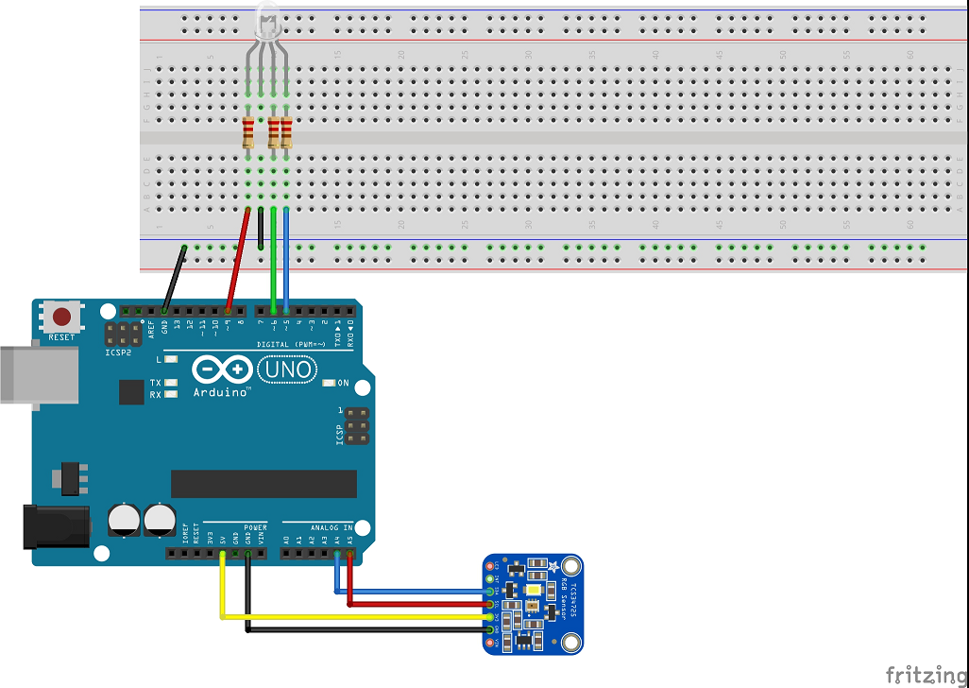

Algoritem:
Ponavljajoče prižiganje led diode v naključnih osnovnih barvah (modra, rdeča, zelena, rumena, …) za nekaj sekund (3-4 sekund) in prižiganje rgb diode na kameleonu s pomočjo podatkov z barvnega senzorja.

Program (iz knjižnice za barvni sezor Adafruit_TCS34725):
#include <Wire.h>
#include "Adafruit_TCS34725.h"

// Pick analog outputs, for the UNO these three work well
// use ~560 ohm resistor between Red & Blue, ~1K for green (its brighter)
#define redpin 9
#define greenpin 5
#define bluepin 6
// for a common anode LED, connect the common pin to +5V
// for common cathode, connect the common to ground

// set to false if using a common cathode LED
#define commonAnode true

// our RGB -> eye-recognized gamma color
byte gammatable[256];

Adafruit_TCS34725 tcs = Adafruit_TCS34725(TCS34725_INTEGRATIONTIME_50MS, TCS34725_GAIN_4X);

void setup() {
Serial.begin(9600);
//Serial.println("Color View Test!");

if (tcs.begin()) {
//Serial.println("Found sensor");
} else {
Serial.println("No TCS34725 found ... check your connections");
while (1); // halt!
}

// use these three pins to drive an LED
#if defined(ARDUINO_ARCH_ESP32)
ledcAttachPin(redpin, 1);
ledcSetup(1, 12000, 8);
ledcAttachPin(greenpin, 2);
ledcSetup(2, 12000, 8);
ledcAttachPin(bluepin, 3);
ledcSetup(3, 12000, 8);
#else
pinMode(redpin, OUTPUT);
pinMode(greenpin, OUTPUT);
pinMode(bluepin, OUTPUT);
#endif

// thanks PhilB for this gamma table!
// it helps convert RGB colors to what humans see
for (int i=0; i<256; i++) {
float x = i;
x /= 255;
x = pow(x, 2.5);
x *= 255;

if (commonAnode) {
gammatable[i] = 255 - x;
} else {
gammatable[i] = x;
}
//Serial.println(gammatable[i]);
}

analogWrite(redpin, 255);
delay(300);
analogWrite(redpin, 0);
analogWrite(greenpin, 255);
delay(300);
analogWrite(greenpin, 0);
analogWrite(bluepin, 255);
delay(300);
analogWrite(bluepin, 0);

}

// The commented out code in loop is example of getRawData with clear value.
// Processing example colorview.pde can work with this kind of data too, but It requires manual conversion to
// [0-255] RGB value. You can still uncomments parts of colorview.pde and play with clear value.
void loop() {
float red, green, blue;

tcs.setInterrupt(false); // turn on LED

delay(60); // takes 50ms to read

tcs.getRGB(&red, &green, &blue);

tcs.setInterrupt(true); // turn off LED

Serial.print("R:\t"); Serial.print(int(red));
Serial.print("\tG:\t"); Serial.print(int(green));
Serial.print("\tB:\t"); Serial.print(int(blue));

// Serial.print("\t");
// Serial.print((int)red, HEX); Serial.print((int)green, HEX); Serial.print((int)blue, HEX);
Serial.print("\n");

// uint16_t red, green, blue, clear;
//
// tcs.setInterrupt(false); // turn on LED
//
// delay(60); // takes 50ms to read
//
// tcs.getRawData(&red, &green, &blue, &clear);
//
// tcs.setInterrupt(true); // turn off LED
//
// Serial.print("C:\t"); Serial.print(int(clear));
// Serial.print("R:\t"); Serial.print(int(red));
// Serial.print("\tG:\t"); Serial.print(int(green));
// Serial.print("\tB:\t"); Serial.print(int(blue));
// Serial.println();
if (red < 50) red = 0;
if (green < 50) green = 0;
if (blue < 50) blue = 0;
analogWrite(redpin, red);
analogWrite(greenpin, green);
analogWrite(bluepin, blue);
/*
#if defined(ARDUINO_ARCH_ESP32)
ledcWrite(1, gammatable[(int)red]);
ledcWrite(2, gammatable[(int)green]);
ledcWrite(3, gammatable[(int)blue]);
#else
analogWrite(redpin, gammatable[(int)red]);
analogWrite(greenpin, gammatable[(int)green]);
analogWrite(bluepin, gammatable[(int)blue]);
#endif*/
}

Opomba: program bo opremljen s slovenskimi komentarji in bo optimiziran. Prav tako bodo dodani program po posameznih nalogah.
Trenutno čakam na barvni sensor in rgb diodo.

4. 11. 2022

